Открытый урок по физической культуре в 9 классе на тему:

«История зимних олимпийских игр»

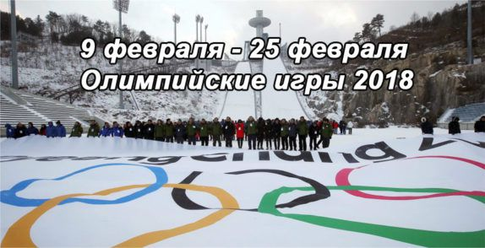

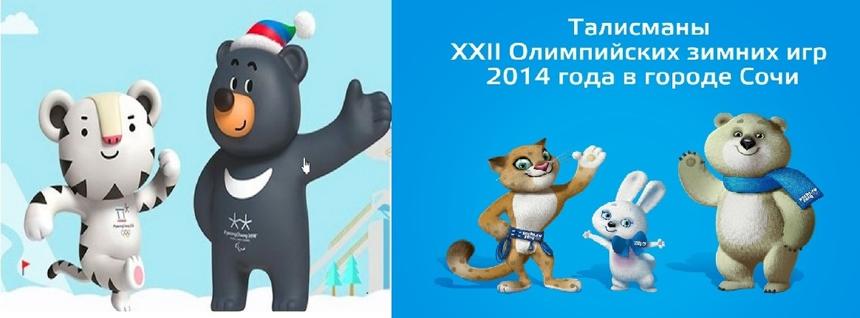

***Учитель: Магомедов Усар Ахмедович.***

План-конспект урока физической культуры для 9-го класса

**Тема: «Олимпийские зимние виды спорта».**

Цель: Цель: Создать у детей представление об Олимпийском движении; воспитывать в детях Олимпийские ценности: стремление к совершенству, дружба, смелость, уважение, равенство.

Развивать физические качества: быстроту, ловкость, координацию движений. Эстетическое и нравственное воспитание.

В игровой форме закрепить теоретические знания об зимние олимпийские игры.

**Задачи:**

1. Дать четкое представление об олимпийских зимних видах спорта, закрепить знания посредством игры.
2. Развитие физических умений и навыков, формирование здорового образа жизни.
3. Воспитание патриотических чувств, гордости за свой город, свою страну и россиян через пример проведенных Зимних Олимпийских играх в Сочи.

**Место проведения:** кабинет

**Оборудование:** компьютер.

**Учитель:** Дорогие ребята! Сегодня мы открываем не простой праздник спорта. Сегодня мы проводим спортивную викторину о зимних видах спорта. Викторина – это игра увлекательная, весёлая и очень занимательная. Для начала расскажу коротко об истории.

**История зарождения**

С созданием в 1894 Международного Олимпийского комитета среди прочих видов спорта в будущую олимпийскую программу предлагалось включить и катание на коньках. Тем не менее, на первых трех Олимпийских играх никаких «ледовых» дисциплин не было. Они впервые появились на Играх-1908 в Лондоне: фигуристы соревновались в 4 видах программы.

**Первый российский Олимпийский чемпион - Николай Панин-Коломенкин.Слайд-1**

**Современные Олимпийские игры**

**Зимние Олимпийские игры** проводятся каждые четыре года в городе, который определяется методом голосования на сессии Международного олимпийского комитета. Зимние игры проводятся с 1924 года.

**Биатлон**

Мужской биатлон впервые появился среди олимпийских видов спорта в 1960 году.

Женский биатлон дебютировал на международном соревновании в 1992 году.**Слайд-2**

**Бобслей**

Командный вид зимнего спорта бобслей при участии двух или четырех спортсменов введен в программу Игр в 1924 году.**Слайд-3**

**Керлинг**

Керлинг как олимпийское соревнование дебютировал в 1924 году.**слайд-4**

**Хоккей**

Поначалу мужской хоккей был летним видом олимпийского, но в 1924 году хоккей на льду был включен в зимнюю секцию состязаний.**слайд-5**

**Санный спорт**

Санный спорт для мужчин и женщин, а также выступления в парном разряде, стали частью олимпийской спортивной программы с 1964 года.**Слайд-6**

**Катание**

Катание имеет такие разновидности, как: мужской и женский шорт-трек. Первая демонстрация произошла на Олимпиаде в 1988 году.**Слайд-7**

**Лыжи**

Лыжи, как вид зимнего олимпийского спорта подразделяются на: горные лыжи, беговые лыжи, фристайл, прыжки с трамплина, лыжное двоеборье. Слайд**-8.**

**Сноубординг**

Сноубординг был утвержден в олимпийской программе накануне Олимпиады-1998 в Нагано (Япония). **Слайд-9.**

К**онькобежный спорт**

В программу зимней Олимпиады 1924 года впервые был включен и конькобежный спорт, который и сегодня считается одним из самых популярных видов спорта.**Слайд-10.**

**Викторина по Зимним олимпийским играм.**

**Разминка .**

1.**Отгадай загадку:**

Две курносые подружки  
Не отстали друг от дружки.  
Обе по снегу бегут,  
Обе песенки поют,  
Обе ленты на снегу  
Оставляют на бегу.

лыжи

коньки

ролики

2.Что это за вид спорта?

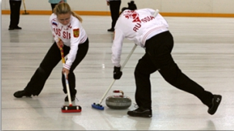

Биатлон

Керлинг

Скелетон

3.Куда пригласили зверушки медвежонка, разбудив его от зимней спячки?

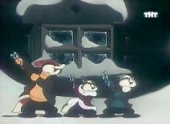

на озеро

на каток

на зимнюю рыбалку

4.Какое снаряжение у биатлониста?

коньки и клюшка

лыжи и винтовка

лыжи и шпага

5.**Отгадав загадку, назови спортсмена:**

Он играет на коньках.

Клюшку держит он в руках,

Шайбу этой клюшкой бьет.

Кто спортсмена назовет?

хоккеист

регбист

биатлонист

6.Под какой буквой спрятался зимний вид спорта?

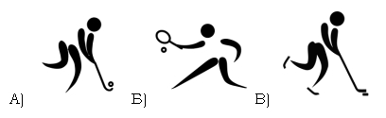

7.**Отгадай загадку:**

Вопрос не лёгкий у меня,

Как это называют,

Когда спортсмены на санях

По жёлобу съезжают?

хоккей

фристайл

бобслей

8.**Кто лишний в списке?**

*Хоккеист, биатлонист, фигурист, конькобежец.*

биатлонист

фигурист

нет лишнего

9.Как назывались команды противников в м/ф «Шайбу! Шайбу!»?

Метеор и Знамя

Вымпел и Зенит

Метеор и Вымпел

10.С каким счетом команда новичков вновь выиграла в продолжении мультфильма «Матч - реванш»?

6:4

2:1

7:5

11.**Отгадав загадку, назови спортсмена:**

Как они на льду прекрасны:

И спортсмены, и артисты,

И танцуют просто классно!

Кто же это? – ...

хоккеисты

сноубордисты

фигуристы

12.В м/ф «Чемпион» хвастливый Волк, пренебрегавший тренировками и в итоге проигравший гонку, выступал под №…..?

6

5

3

13.Как называется снаряд, используемый в этом виде спорта?

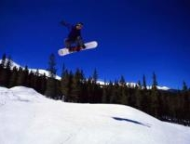

Лыжа здесь всего одна

Коротка, а не длина.

Чудеса на ней покажем

Кувыркаться можем даже.

лыжа

вейкборд

сноуборд

14.Что за спорт?

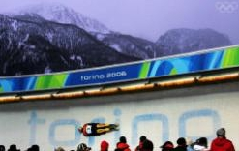

бобслей

регби

скелетон

15.**Отгадай загадку:**

Конькобежцы на площадке,

В шлемах, руки их в перчатках.

Дружно к финишу бегут,

Спорта вид какой же тут?

шорт – трек

кёрлинг

фигурное катание

***2.Тестирование.***

1. Как называется олимпийский вид спорта, который сочетает в себе лыжные гонки со стрельбой из винтовки?

Биатлон

Бобслей

Фристайл

2. Какая страна считается родиной современного хоккея?

США

Россия

Канада

Германия

3. Вид спорта, в котором игроки бегают по льду и трут его щетками?

Натурбан

Кёрлинг

Брумбол

4. В каком году фигуристы впервые приняли участие в Олимпийских играх?

В 1908 году

В 1922 году

В 1931 году

5. Что делает машина, название которой Ресурфейсер?

Обеспечивает динамическую подсветку в фигурном катании

Обеспечивает поддержку необходимой температуры

Восстанавливает поверхность льда

6. Кем является Владислав Третьяк?

Выдающимся советским хоккеистом, вратарём и тренером

Известным российским фигуристом, чемпионом мира

Известным горнолыжником, завоевавшим ни одну золотую медаль на зимних олимпиадах

7. Как зовут первую в мире фигуристку-одиночницу?

Екатерина Гордеева

Ирина Слуцкая

Елена Водорезова

10. Кто не играет в хоккей?

Дурак

Лентяй

Трус

***3.Домашняя задание. Написать все виды спорта зимние и дисциплины.***

***4.Бой капитанов***

*1.Начало пути к финишу. (Старт)*

*2. Чего не надо, если есть сила? (Ума)*

*3. Инструмент спортивного судьи. (Свисток)*

*4. Боксерский корт. (Ринг)*

*5. Спортивный снаряд для перетягивания. (Канат)*

*6. «Бородатый» спортивный снаряд. (Козёл)*

*7. Мяч вне игры. (Аут)*

*8. Передача мяча в игре. (Пас)*

*9. Игра с мячом-дыней (Регби)*

*10. Русский народный бейсбол. (Лапта)*

*11. Бейсбольная ударница. (Бита)*

*12. Танцор на льду. (Фигурист)*

*13. Спортсмен, который ходит сидя. (Шахматист)*

*14. Ее должен взять прыгун. (Высоту).*

***Подводим итоги и объявляет победителя.***

***XXIII Зимние Олимпийские игры  проходят с***[***9***](https://ru.wikipedia.org/wiki/9_%D1%84%D0%B5%D0%B2%D1%80%D0%B0%D0%BB%D1%8F)***по***[***25 февраля***](https://ru.wikipedia.org/wiki/25_%D1%84%D0%B5%D0%B2%D1%80%D0%B0%D0%BB%D1%8F)[***2018 года***](https://ru.wikipedia.org/wiki/2018_%D0%B3%D0%BE%D0%B4)***в городе [Пхёнчхане](https://ru.wikipedia.org/wiki/%D0%9F%D1%85%D1%91%D0%BD%D1%87%D1%85%D0%B0%D0%BD_(%D0%B3%D0%BE%D1%80%D0%BE%D0%B4)" \o "Пхёнчхан (город)),***[***Республика южная Корея***](https://ru.wikipedia.org/wiki/%D0%A0%D0%B5%D1%81%D0%BF%D1%83%D0%B1%D0%BB%D0%B8%D0%BA%D0%B0_%D0%9A%D0%BE%D1%80%D0%B5%D1%8F)***.***

***Учитель: ребята, закончить нашу викторину хочется словами:***

***Кто спортом занимается,  
Тот многого добивается!  
Всегда и везде вас ждет успех,  
Спорт – это залог ваших побед!***